Unidad I: Introducción al Medio Audiovisual. Parte B

Televisión

La televisión, en su acepción más sencilla, consiste en la emisión de imágenes en movimiento desde un sistema transmisor hacia un receptor situado en el área de cobertura de dicho sistema transmisor. Es decir, es la emisión y recepción a distancia de imágenes en movimiento. El sistema esta fundado en el fenómeno fotoeléctrico que permite transformar las radiaciones luminosas en corriente eléctrica. A partir de esta transformación se hace posible la codificación y el transporte de la señal hasta un receptor donde se produce la decodificación y nueva transformación de la corriente eléctrica en una imagen visible.

Un sistema de televisión comienza por la imagen óptica de la escena a transmitir que es captada por el objetivo de la cámara y que es proyectada sobre un mosaico fotosensible. Este desprenderá electrones en forma proporcional a la intensidad de la luz recibida. La imagen óptica estará constituida por pequeñas áreas de luz y de sombra o elementos de imagen. La definición final será mayor cuanto más diminutos y numerosos sean estos elementos que conforman la imagen.

A partir de la imagen proyectada en el mosaico fotosensible se producirá, en el tubo de cámara, la transformación de la imagen en impulsos eléctricos mediante la exploración de un haz de electrones proveniente del cañón de electrones.

Desde el cañón de electrones se lanza un chorro de electrones contra cada uno de los diminutos elementos de imagen que componen la cara posterior del mosaico fotosensible. El movimiento del haz es ordenado y repetitivo, leyendo en forma de líneas, de izquierda a derecha y de arriba hacia abajo.

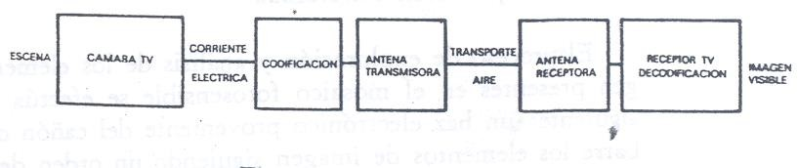
De esta forma, las intensidades de la imagen óptica son analizadas, punto por punto, produciéndose una transformación de impulsos eléctricos que seguirán el siguiente camino:

Persistencia de la visión
Esquema Básico

La televisión y el cine crean la ilusión de movimiento al presentar ante el ojo una rápida sucesión de imágenes. En el caso de la televisión, distinguimos las imágenes porque el ojo es incapaz de apreciar el desplazamiento a gran velocidad de un punto brillante sobre la superficie de la pantalla. Esta ilusión es posible gracias a la persistencia en la retina, que hace que el ojo no aprecie el desplazamiento del punto sino que vea simplemente imágenes completas. Cuando el ojo mira a un punto que se mueve rápidamente, el fenómeno aludido hace que la imagen persista en el cerebro una fracción de segundos después de que el punto se ha desplazado a otro lugar.

La persistencia de la visión, también llamada persistencia en la retina, es el tiempo que tarda el cerebro en eliminar la información suministrada. Existen unos límites dentro de los cuales el ojo apreciaría este engaño. El ojo aprecia las imágenes formadas por un punto brillante con sensación de continuidad, cuando la frecuencia de repetición de esas imágenes es de aproximadamente 16 veces en un segundo (16 hertzios) y desaparecería por completo a la frecuencia de unos 48 hertzios.

Exploración sucesiva y entrelazada

El proceso de exploración y análisis de los elementos de imagen presentes en el mosaico fotosensible se efectúa de la siguiente manera: un haz electrónico proveniente del cañón de electrones barre los elementos de imagen siguiendo un orden de izquierda a derecha y de arriba hacia abajo tal como leemos un libro. Cuando el haz termina la exploración de una línea, vuelve rápidamente a la siguiente hasta completar todas las líneas de una imagen. Una vez que ha terminado de leer la última línea vuelve de abajo a arriba para comenzar de nuevo en la línea primera. Este es el principio de la exploración sucesiva.

Gracias a la persistencia en la retina es posible transmitir 25 lecturas completas de imagen en cada segundo, consiguiéndose así la sensación de movimiento. Sin embargo, a esta frecuencia de repetición de imágenes por segundo continuaría existiendo el parpadeo que desaparecería a la frecuencia de repetición de 48 Hz. Para superar este parpadeo se incorpora la exploración entrelazada, en al cual se adopta la solución de barrer 25 cuadros o lecturas completas de imagen por segundo, previa descomposición de cada cuadro en dos semicuadros o campos de imagen. Entonces el haz de electrones lee primero las líneas impares en una fracción de 1/50 segundo y luego las líneas pares en otro 1/50 segundo. Se alcanza de esta forma una frecuencia de repetición de campo de 50 semiimagenes por segundo que elimina definitivamente el parpadeo sin que cambie el número de cuadros de imagen, cada una de los cuales se producirá en 1/25 segundo.

Cuadro y Campo

Un cuadro de televisión es el resultado de la exploración completa de todos lo elementos de imagen que componen el mosaico fotosensible sobre el que se enfoca la escena. Es decir, es la imagen completa que resulta de la exploración de todas las líneas impares y pares. La frecuencia de repetición de cuadro es de 25 Hz y tiene lugar en 1/25 segundo (norma CCIR- Comité Consultivo Internacional de Radiocomunicaciones)

Un campo es cada una de las dos exploraciones parciales (líneas impares ó líneas pares) que componen un cuadro. Cada campo consta de la mitad de líneas de un cuadro (312,5 líneas en los sistemas de 625 líneas) dos campos constituyen un cuadro. La frecuencia de repetición de cuadro es de 50 Hz y tiene lugar en 1/50 segundo (norma CCIR).

Exploración Progresiva en TV Digital

En los televisores y pantallas, se denomina escaneo progresivo o exploración progresiva a una tecnología en la que se realiza un barrido sucesivo de las líneas de la imagen, una línea después de otra. El escaneo progresivo ha reemplazado al método de exploración entrelazada, que transmite primero las líneas impares seguidas de las pares, con la finalidad de comprimir la imagen y reducir el ancho de banda, pero provocando parpadeos y menor definición.

Mediante el escaneo progresivo se hace un barrido completo de la imagen línea por línea, de tal manera que permite transferir la imagen al completo. De esta manera, el escaneo progresivo transfiere 50 imágenes completas por segundo, en lugar de 50 cuadros como sucede con la exploración entrelazada.

El escaneo progresivo transmite imágenes completas en lugar de cuadros, por lo que dobla la resolución del escaneo entrelazado, consiguiendo transmitir una imagen mucho más clara y detallada, sin parpadeos.

Las resoluciones conseguidas a partir del escaneo progresivo están marcadas con una "p", como por ejemplo la indicación "1080p" que encontraremos en los televisores Full HD con escaneo progresivo.

El barrido progresivo (progressive scan), a diferencia del entrelazado, escanea la imagen entera línea a línea cada 1/16 segundos (NTSC). En otras palabras, las imágenes captadas no se dividen en campos separados como ocurre en el barrido entrelazado.

Los monitores de computadoras no necesitan el entrelazado para mostrar la imagen en la pantalla, visualizan una línea a la vez en perfecto orden como por ejemplo, 1, 2, 3, 4, 5, 6, 7, etc. Por tanto, ópticamente no existe un efecto de “parpadeo”. En ese sentido, en una aplicación de vigilancia puede resultar vital para mostrar al detalle una imagen en movimiento como por ejemplo, una persona que está huyendo. Sin embargo, se necesita un monitor de alta calidad para sacar el máximo partido de este

tipo de barrido. Ejemplo: Captación de objetos en movimiento. Cuando una cámara capta un objeto en movimiento, la nitidez de la imagen congelada dependerá de la tecnología empleada. Compare las siguientes imágenes JPEG, captadas por tres cámaras diferentes usando barrido progresivo y barrido entrelazado.

Tengamos en cuenta lo siguiente:
- Todos los sistemas de imágenes producen una imagen clara del fondo
- Bordes irregulares de movimiento con el barrido entrelazado
- Distorsión de movimiento por falta de resolución en el ejemplo 2CIF
- Únicamente el barrido progresivo permite identificar la unidad
BARRIDO PROGRESIVO
BARRIDO ENTRELAZADO
GRABADOR DIGITAL- CON DUPLICADO DE LINEAS

La cámara de color

La historia de la televisión comienza en la década de los años treinta, con transmisiones en blanco y negro hasta que, en 1953, se introduce la televisión a color en los Estados Unidos. A partir de allí, la televisión a color comenzó su expansión compartiendo siempre su existencia con la televisión en blanco y negro. Así es que la televisión a color nació con un condicionante: la compatibilidad.

La exigencia de la compatibilidad hizo que los sistemas de televisión a color tuvieran que tomar necesariamente como base la transmisión de blanco y negro. La información de color (crominancia) tiene que ser transmitida de manera que los receptores de color puedan decodificarla y no puedan hacerlo, obviamente, los receptores monocromos por su carencia de circuitos para tratar la crominancia.

Las cámaras de color emplean el sistema aditivo de color para el análisis de las escenas. Toman como referencia a los colores rojo, verde y azul. En la decodificación en el receptor también se emplea este sistema.

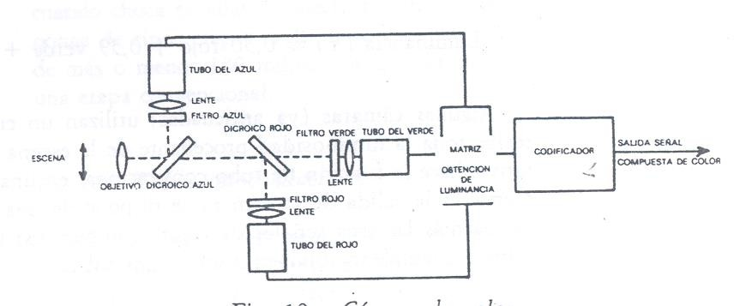 Cámara color

En la cámara profesional de tres tubos la luz que procede de la escena atraviesa el objetivo y después de unos filtrajes es enfocada en la superficie fotosensitiva de cada uno de los tres tubos correspondientes uno para coda color primario: rojo, verde y azul.

En el interior de la cámara se alojan los espejos dicroicos que descomponen la luz blanca en sus tres componentes primarios. Estos espejos reflejan un color primario y dejan pasar, a su través, los otros dos.

A la escena enfocada por el sistema óptico se le antepone en 1er lugar un espejo dicroico que refleja la luz azul dejando pasar las otras dos. La componente azul es reflejada hacia el tubo que analizara el azul. Luego, sucede lo mismo con la luz roja y por último con la verde. Antes de que cada componente cromático incida sobre el tubo correspondiente se efectúa un filtraje de purificación del color mediante filtros que se corresponden con el color que analiza cada tubo. Finalmente, el haz de luz se concentra en el tubo previo paso por la lente convergente.

Para que la compatibilidad sea posible y los receptores monocromos puedan reproducir en blanco y negro la señal proveniente de una cámara de color es preciso obtener la señal de luminancia (blanco y negro). Esto no es problema para las cámaras de blanco y negro. La señal de luminancia en las cámaras de color se obtiene restando parte de señal a la señal de salida de los tubos. Cada tubo está diseñado para que proporcione una misma señal de salida cuando se analiza el color blanco. En los tubos se realiza un ajuste de forma que la salida de la cámara sea de 30% por el rojo, de 59% por el verde y de 11% por el azul. Si sumamos estas cantidades se consigue la misma señal que se obtendría con un receptor monocromo. Es la señal de luminancia (Y)

Luminancia (Y)= 0.30 rojo+ 0, 59 verde+ 0.11 azul

Normas de Televisión
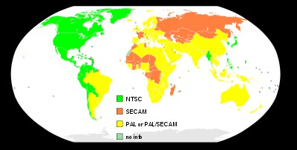
    - NTSC (Comité Nacional de Sistemas de Televisión)

Fue adoptado por los Estados Unidos en 1954, cuando la programación en color llegó a ser una posibilidad para asegurar que el color pudiera ser aplicado en los aparatos de televisión de blanco y negro en uso en ese tiempo. Se presenta en 525 líneas a 30 cuadros por segundo. Es utilizado activamente en Estados Unidos, Japón, y otros países.

PAL (Línea Alternada en Fase)

La empresa alemana Telefunken desarrollo este sistema como un refinamiento en la reproducción del color del primitivo sistema NTSC. El sistema PAL evita la distorsión de color que aparece en la recepción por NTSC. Se suele convenir que el sistema PAL es superior a NTSC debido a que es inmune a los problemas de reflexión de la señal en edificios ú obstáculos. Este sistema opera a 625 líneas a 50 ciclos por segundo y existe una variación PAL-M que opera a 60 ciclos por segundo.

SECAM (Memoria de Secuencia en Color)

Es un sistema francés creado por Henri De France, muy distinto de los sistemas anteriores, aquí la formación de color es transmitida secuencialmente (rojo menos luminancia R-Y seguida por azul menos luminancia B-Y, etc.) para cada línea converge por un subportador de frecuencia modulada que evita el aumento de distorsión durante la transmisión. Ofrece 819 líneas de resolución a 50 ciclos por segundo. Sus ventajas estriban en la mayor sencillez del aparato receptor y su inmunidad ante los problemas de fase que afectan al NTSC. Sin embargo, el SECAM no es totalmente compatible a los aparatos de blanco y negro y requiere de una línea de atraso 1H como en la recepción del sistema PAL. Existen de hecho dos variaciones del sistema SECAM, el horizontal y el vertical.

HDTV (Televisión de Alta Definición)

Es un sistema de televisión que transmite video digital y sonido de alta fidelidad. HDTV es una imagen panorámica de 16:9

La televisión de alta definición pretende verse con la calidad de cine y escucharse con el sonido de un disco compacto. Y viceversa, en el cine podrán verse películas realizadas con la tecnología de la televisión y el video, más manejable y barato. En 1992, Sony desarrolló y comercializó, su sistema HDVS que consiste de cámaras, monitores, videograbadoras, procesadores de señal, islas de edición y convertidores de cintas de video a película de 35 mm; todo en alta definición. El objetivo es la transmisión digital de la señal de alta definición, lo que permitirá eliminar las interferencias y degradaciones que sufren las señales analógicas.

Actualmente existen diferentes estándares de televisión digital terrestre a escala mundial: el ATSC estadounidense, DVB europeo, ISDB-T japonés y DTMB chino.

ATSC - Advantaje Television Sistem Commite.

ATSC es el grupo encargado del desarrollo de los estándares de la televisión digital en los Estados Unidos. ATSC fue creada para reemplazar en los Estados Unidos el sistema de televisión analógica NTSC.

El estándar ATSC de televisión digital terrestre han sido adoptado oficialmente como norma en: EE.UU, Canadá, Corea del Sur , México, Honduras, El Salvador y República Dominicana.

DVB-T (Digital Video Broadcasting – Terrestrial)

Difusión de Video Digital – Terrestre es el estándar para la transmisión de televisión digital terrestre creado por la organización europea DVB. Este sistema transmite audio, video y otros datos a través de un flujo MPEG-2, usando una modulación COFDM.

ISDB (Integrated Services Digital Broadcasting)

La Transmisión Digital de Servicios Integrados es un conjunto de normas creado por Japón para las transmisiones de radio y televisión digital.

ISDB está conformado por una familia de componentes. La más conocida es la de televisión digital terrestre pero también lo conforman la televisión satelital, la televisión por cable, servicios multimedia y radio digital.

DTMB (Difusión Multimedia Digital Terrestre)

DTMB es el estándar de TV creado en 2004 para los terminales móviles y fijos utilizados en la República Popular de China, Hong Kong y Macao.

Sistema Argentino de Televisión Digital Terrestre (SATVD-T)

Argentina implementó el Sistema Brasileño de Televisión Digital Terrestre, basado en el sistema Japonés denominado ISDB-T.

Televisión Digital Abierta (TDA)

La Televisión Digital Abierta (TDA) es el Plan social del Estado argentino anclado en la tecnología de la Televisión Digital Terrestre y la Televisión Directa al Hogar.

Este plan social se propone un incremento en la calidad de la TV respecto de los contenidos (educación, cultura y entretenimiento), la calidad de imagen y sonido, la participación ciudadana, la inclusión social, la generación de puestos de trabajo, el fortalecimiento de la Industria Nacional y la cobertura televisiva en todo el país.

Televisión Digital Terrestre (TDT)

Es el conjunto de tecnologías de generación, transmisión y recepción de imagen y sonido a través de información digital (lo que se conoce como bits, o ceros y unos). Esto permite que los errores en la transmisión y recepción de la TV analógica (“fantasmas” y “lluvia”) se corrijan y de esta manera no existan interferencias ni distorsiones en pantalla, generando una imagen y sonido superior a la TV actual.

Para tener acceso a la TDA, cada televidente deberá contar con un equipo receptor o puede estar integrado dentro de algunos nuevos televisores que explícitamente lo informen.

Televisión Directo al Hogar (TDH)

Es un sistema de transmisión y recepción de la señal digital a través de un satélite. El sistema satelital complementa las formas actuales de distribución de la TDA a

través de la TDT Argentina, es decir permite cubrir todo el territorio nacional y ofrecer el acceso a la televisión donde por razones técnicas no llega la señal.
Por otro lado, las normas de televisión digital permiten ofrecer servicios interactivos con la programación televisiva, visualizar contenidos en una guía de programas, acceder a canales de radio, disfrutar de visión multicámara (para eventos deportivos en particular), y recibir la señal en equipos portátiles y móviles (receptores en medios de transporte público o en celulares), entre otros beneficios.

Diferentes tipos de Tv Digital

- SDTV - Definición estándar de televisión digital tiene la misma resolución y relación de aspecto 4:3 como la televisión analógica tradicional, sino que se transmite en forma digital. La imagen es de 480 x 640 píxeles, con barrido entrelazado.

- EDTV - Enhanced Definition Television tiene la misma resolución que la SDTV, pero con el barrido progresivo, lo cual crea una imagen más suave en general. Puede estar en la relación de aspecto 4:3 o 16:9, para una resolución de 480 x 640 o bien 480 x 720 píxeles.

- HDTV (720p) – 1er Formato de alta definición de televisión con 720 x 1280 píxeles de resolución con escaneo progresivo. Este formato es ideal para la programación con mucho movimiento, como eventos deportivos. La relación de aspecto es de 16:9.

- HDTV (1080i). 2do formato de alta definición ofrece una resolución superior a 720p (1080 x 1920 píxeles), pero con exploración entrelazada. La relación de aspecto es de 16:9.

- HDTV (1080p) - Este es el formato final de alta definición, con resolución de 1080 píxeles x 1920 (en la proporción 16:9) y escaneo progresivo.

- Resolución 4K (también conocido como Ultra HD o UHD) es un tipo de resolución gráfica que tiene cerca de 4000 píxeles de resolución horizontal

- Existen dos tipos de resolución 4K que se diferencian por su relación de aspecto: por una parte, el 4K como estándar emergente para resolución en cine digital de relación 17:9, y por otra parte el 4K UHD usado en la industria de la televisión digital, de relación 16:9.

- El 4 K real tiene una resolución de 4096 px de ancho por 2160 px de alto. 24 fotogramas por segundo y 8 bits de color.

- EL 4 K UHD posee 3860 px de ancho por 2160 px de alto. 50 ó 60 fotogramas por segundo y hasta 12 BITS, con una relación 16.9, de esta manera se evitan las franjas negras.

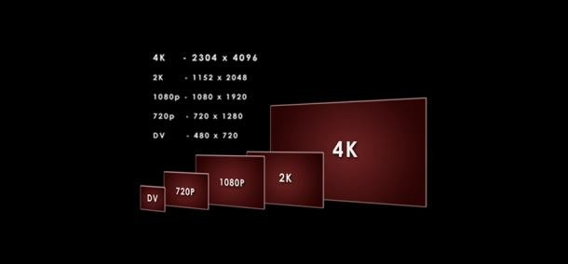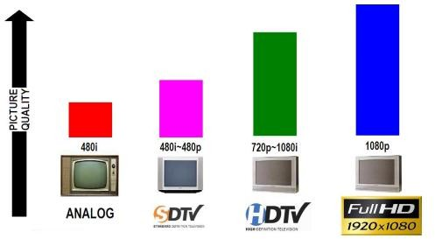

Relación de aspecto

Si dividimos el televisor en 12 cuadrados iguales, tendría 4 de largo por 3 de alto. Un televisor 16:9 dividido imaginariamente en 144 partes, tendría 16 de largo por 9 de altura.

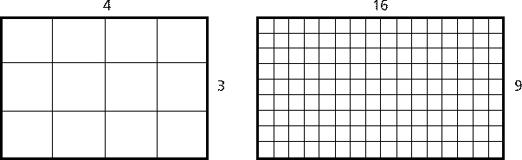

- La relación de aspecto es la proporción entre el ancho y el alto de una imagen.
- En TV analógica (NTSC, PAL) es de 4:3, es decir el ancho es 1.33 veces el alto.
- En cambio, la relación de aspecto de HDTV es de 16:9, es decir el ancho es 1,78 veces el alto.

Si tenemos una imagen 4:3 en una TV 16:9 (Widescreen) se pueden producir dos fenómenos:

- Barras laterales: Como la pantalla es ancha, la imagen 4×3 estará centrada en la imagen, de modo que se producirán 2 barras de color negro laterales.

- Ensanchamiento de la imagen: De modo de llenar toda la pantalla la imagen se estirará en forma vertical.

Grabación magnética

La grabación magnética consiste en la grabación de datos en una banda magnética que crea un flujo que circula por el bobinado de la cabeza grabadora. Este flujo magnetiza la cinta en movimiento y no modifica los valores instantáneos de la señal

de entrada. De este modo las señales llegan a televisión mediante impulsos magnéticos que se traducen en intensidades luminosas.

La televisión basa sus principios en la transformación de estas intensidades luminosas en variaciones de tensión que permiten su modulación y radiación desde una antena transmisora. Con anterioridad a la aparición de los magnetoscopios ya existían los magnetófonos de audio, pero la grabación de imágenes exigía soluciones de mayor complejidad. La dificultad estribaba en cómo convertir las corrientes eléctricas variables procedentes de la cámara de TV en campos magnéticos que afectasen a un material ferromagnético, dejando una huella permanente.

La grabación magnética se efectúa en la cabeza magnética, que es un hilo conductor enrollado, en forma de bobina, a un núcleo que genera un campo magnético proporcional a la corriente aplicada al hilo.

La grabación y la reproducción de la imagen presentaban complejidades que hicieron retrasar la aparición del magnetoscopio.

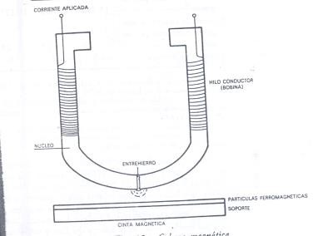
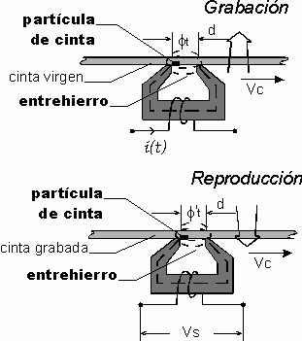
Cabeza Magnética

El principal problema de la grabación de vídeo estriba en el enorme ancho de banda de la propia señal de imagen. Un sistema de televisión de 625 líneas de blanco y negro ocupa un ancho de banda de 5 Hz. El sonido requiere entre 8 y 20 Khz., según la calidad deseada. Esta enorme diferencia entre la anchura de imagen y del sonido, dificulta la grabación. A mayor velocidad de desplazamiento de la cinta, más elevadas son las frecuencias que pueden grabarse. La máxima frecuencia a registrar magnéticamente es inversamente proporcional a las dimensiones del entrehierro. Debe haber una total correspondencia en la situación de los entrehierros de las cabezas con las huellas magnéticas de la cinta, lo que obliga a regular el posicionamiento y la velocidad de las cabezas en la grabación y especialmente en la reproducción.

Para garantizar la grabación de una señal con una anchura de banda tan amplia se hace que la cinta desfile a una elevada velocidad lineal. Para ahorrar metros de cinta, se hace girar las cabezas de grabación a la par que la cinta se desplaza longitudinalmente. Se consigue así un incremento de la velocidad relativa entre la cabeza y la cinta que facilita la grabación de las altas frecuencias y se traduce en un considerable ahorro. Para regular el posicionamiento de las cabezas respecto a las

huellas magnéticas grabadas y su velocidad de giro, se incorporan, durante el proceso de grabación unos sincronismos grabados con una cabeza independiente, sobre una pista longitudinal en la cinta de vídeo. Estos impulsos de sincronismo son leídos durante la reproducción, para situar correctamente la cabeza lectora con las huellas magnéticas grabadas en cinta. Los sincronismos gobiernan la velocidad de los motores de arrastre de la cinta, así como el giro del cabezal magnético.

La señal de crominancia se sitúa en la parte superior del espectro de frecuencias y los magnetoscopios domésticos o industriales no podrían tratarla si no fuese por la incorporación de unos circuitos de tratamiento de señal, cuya misión es la de trasladar la seña de crominancia a una banda de frecuencia más baja.

Grabación Transversal

Los problemas tecnológicos que retrasaron la aparición de los grabadores de imágenes fueron resueltos en el año 1956, cuando salió el primer magnetoscopio profesional, de la firma Ampex: Cuádruplex. Éste poseía calidad de radiodifusión (broadcast) y sistema de grabación transversal. Los magnetoscopios de grabación transversal presentaban problemas relacionados con el excesivo ancho de cinta, la imposibilidad de congelar y ralentizar la imagen, la existencia de una única
pista de audio, el complejo sistema de lectura aumentaba el tamaño de los equipos.

El formato Cuádruplex desapareció, aunque se mantuvo en la mayor parte de empresas televisivas hasta la década de los 80.

El excesivo tamaño y el precio de los primeros magnetoscopios restringían su uso por las cadenas de televisión.
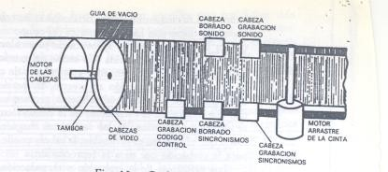
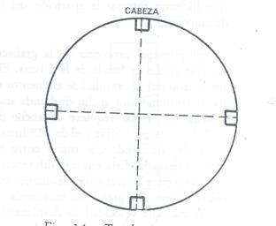

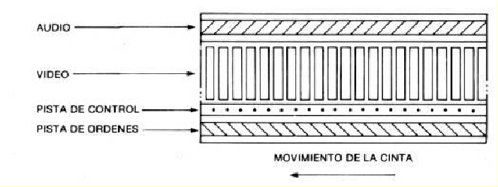

Grabación Helicoidal

En la década de los 70 aparecieron muchos modelos de magnetoscopios. La mayoría hacía uso de la grabación helicoidal. En el sistema de grabación helicoidal, la cinta envuelve el tambor (adoptando forma de hélice). En el tambor se hallan dispuestas

las cabezas de grabación / reproducción, sobresaliendo ligeramente a través de una hendidura. Las cabezas del tambor exploran la cinta de forma oblicua dando lugar a una disposición también oblicua de las pistas magnéticas grabadas. La variante más extendida es la disposición de 2 cabezas diametralmente opuestas en el tambor porta cabezas. Cada cabeza graba una pista inclinada y paralela respecto a la precedente. En cada una de las pistas se inscribe la información correspondiente a un campo de televisión, es decir, la información de 312’5 líneas. La velocidad de giro de un tambor de 2 cabezas es de 25 revoluciones por segundo, grabando 50 x segundo.
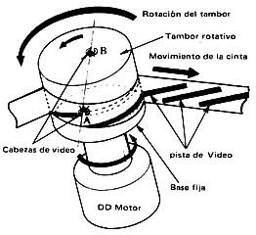
La grabación de un campo de imagen por línea hace posible la ralentización y la congelación de la imagen. Para ello, la cinta se ralentiza o se detiene mientras giran las cabezas lectoras. La disposición oblicua de las pistas contribuye a un mayor aprovechamiento de la superficie de la cinta que permite reducir su anchura. Como en el sistema transversal, se precisa para la reproducción de una cabeza que graba los impulsos de sincronismo, que gobernarán la velocidad de paso de la cinta y su alineamiento respecto al tambor de grabación. Los impulsos de sincronismo van dispuestos en una pista longitudinal. Los sistemas helicoidales incorporan más de una pista de audio y abarcan desde la calidad profesional hasta las necesidades domésticas.

Grabación en Azimut

Los magnetoscopios Cuádruplex y buena parte de la gama profesional de los grabadores de vídeo de exploración helicoidal, dejan un espacio en blanco entre línea y línea de imagen. Este espacio no grabado es la banda de seguridad y su función es la de evitar la diafonía o lectura por la cabeza reproductora de la pista que le corresponde, así como de parte de las pistas adyacentes, lo que alteraría la señal de salida.

Los magnetoscopios domésticos eliminan la banda de seguridad para obtener mayor densidad de grabación y una elevada rentabilidad de cinta. La diafonía se evita mediante este tipo de grabación.

Los entrehierros de las cabezas se colocan con un ángulo diferente de inclinación, en el sentido inverso. Así se suprimen las interferencias de lectura entre pistas adyacentes.

Mientras una cabeza lee el campo que le corresponde, situada perpendicularmente a la pista, y obteniendo la máxima amplitud de la señal registrada, las pistas adyacentes a la pista objeto de lectura se encuentran con una angulación opuesta a la cabeza, lo que imposibilita que la cabeza pueda leerla. Como el ángulo azimut es diferente para cada formato, se introduce un nuevo elemento de incompatibilidad.

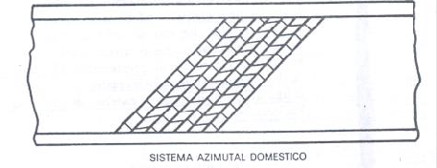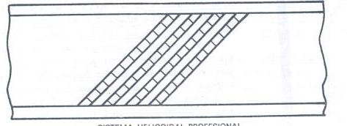
Azimutal Profesional

El Video

Es un sistema de grabación y reproducción de imágenes y sonido por métodos electrónicos, mediante una cámara, un magnetoscopio y un televisor. Las imágenes quedan grabadas en una cinta enrollada en un cartucho.

En un equipo de video, la cámara recoge las imágenes mediante un sistema óptico (objetivo) y las proyecta sobre una superficie recubierta de un material semiconductor, que en función de la intensidad luminosa que recibe varía la intensidad de una corriente suministrada. Las señales eléctricas en las que la cámara transforma las imágenes contienen información sobre la forma, la luminosidad y el color de las mismas. Las cabezas de grabación del magnetoscopio convierten esas señales eléctricas en una señal electromagnética. Al hacer pasar por las cabezas de grabación una cinta magnética a velocidad constante, la señal electromagnética que recorre las cabezas orienta en un determinado sentido las partículas magnéticas de la cinta y de este modo queda registrada en ésta toda la información que llega a las cabezas. El televisor, por un proceso inverso, transforma la señal electrónica en imágenes visuales.

La cinta de video

La información que una cinta magnética puede almacenar a medida que va pasando por las cabezas depende de las características de la cinta y de la velocidad a la que la cinta pasa. Posee 4 pistas:

    - Pista de control.
Es un impulso grabado en esta pista, marca cada revolución del tambor de grabación y el comienzo de cada cuadro. Actúa como guía para la reproducción de la señal de video.

    - Pistas de audio.
Aquí va todo lo referido a la sonorización. Según el formato con el que trabajemos dependerá de la cantidad de pistas. También pueden ser utilizadas para grabar una señal de Time Code.

    - Pista de Video.
Almacena toda la información referida a la imagen, que vemos en una pantalla de TV. Esta imagen esta formada por un haz de electrones que explora a través de la

parte posterior del tubo de imagen. El haz hace que el fósforo del tubo brille, creando así una imagen.

Este haz efectúa un barrido a través del tubo 625 veces por cada cuadro de video, en un proceso que se denomina “exploración entrelazada”. Dicha exploración se realiza en dos partes de 312,5 líneas, denominado campo impar y par.

En el primer recorrido el haz explora las líneas impares, luego retorna a la parte superior del cuadro y explora las líneas pares, para completar el cuadro de video.

Entre un cuadro y otro hay un intervalo y el haz queda desactivado, dando paso a la lectura de sincronismo y salva de color. A este proceso de intervalo se lo denomina “vertical blanking” (borrado de imagen vertical.

    - Pista de ordenes
Puede incluirse información sobre el programa grabado ó registrarse un código de tiempos útil en la edición.

  - Código de Tiempo.

El desarrollo del código de tiempo (Time Code) hizo posible que el montaje en video pudiera efectuarse con gran precisión. La lectura que se le da al Time Code es en “HH: MM. SS: CC” (horas: minutos: segundos: cuadros).

Es una señal de audio, codificada digitalmente, que numera o rotula cada cuadro de video. Puede ser grabado en una pista de audio (longitudinal) o en la pista de referencia. La única excepción a esto es el código de tiempo de intervalo vertical (VITC), que es una señal de video grabada en el intervalo vertical.

Al estar grabado en una pista, el TC es inamovible, si nuestra primera imagen en la cinta comienza a “00:02:23:11” será siempre este tiempo.

Para sumar o restar TC hay que tener siempre en cuenta en el sistema que estamos trabajando. Si el sistema es “PAL” estaremos trabajando a 25 cuadros por segundo, mientras si trabajamos en “NTSC” tendremos 30 cuadros por segundo.

01:02:12:21 (Comienzo de la toma)
+ 01:02:15:18 (Fin de la toma)
----------------------------------------------
2 segundos 22 cuadros durara la toma

Sistemas de Video

  - Sistemas de Video Profesional.

Se consideran profesionales todos aquellos magnetoscopios dirigidos a la radiodifusión en organismos públicos o privados si cumplen algunos parámetros de

calidad que garanticen la compatibilidad de las grabaciones y que hayan sido declarados por los organismos de radiodifusión como obligatorios para el intercambio de programas de calidad broadcast (radiodifusión).

Pertenecen a esta denominación los magnetoscopios Cuádruplex, Segmentado B y Helicodal C, una característica común e éstos es que todos utilizan cinta magnética en bobina no en cassettes.
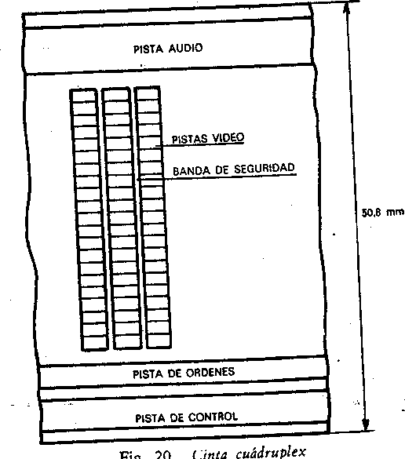
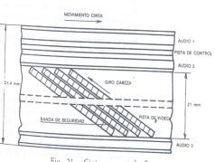
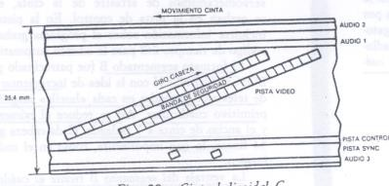
Cuádruplex Segmentado B Helicoidal C

    - Cuádruplex: emplea cinta de 2 pulgadas, en un carrete abierto con duración de 60 y 90 minutos. Posee una pista de audio, una pista de video, una pista de órdenes y una de control.

    - Segmentado B: surge con la idea de incrementar el número de líneas de televisión grabadas en cada huella magnética con respecto al Cuádruplex, reduciendo así el número de cabezas a dos y el ancho de cinta a 1 pulgada. La ventaja frente al anterior es que posee 3 pistas de audio profesionales. Dispone, además, de 1 pista destinada a la grabación longitudinal de sincronismos y de banda de seguridad entre pistas para evitar la diafonía.

    - Helicoidal C: emplea una sola cabeza que graba un campo de imagen por pista, es decir 312,5 lo que hace posible la ralentización y la congelación de la imagen.

  - Sistemas de Video Industrial

Poseen esta denominación todos aquellos que se encuentran entre el nivel doméstico de 8mm o ½ pulgada y el nivel profesional de 1 y 2 pulgadas. Con frecuencia son llamados también semiprofesionales. La mayor utilidad de estos sistemas está en la enseñanza, publicidad, toma de noticias, intercambio de programas entre organismos de radiodifusión, intercambio de información industrial.

Desde que surgió en 1971 se impuso el sistema U-MATIC de Sony. Hace uso de la exploración helicoidal, con banda de seguridad entre pistas para evitar la diafonía. Incorpora dos pistas de audio independientes y una pista de control.

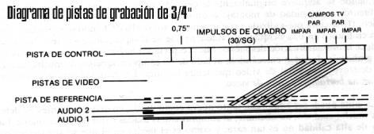
Estos sistemas utilizan la exploración helicoidal y también la azimutal que les permite un aprovechamiento máximo de la cinta.

En 1980 surge el sistema BETACAM de Sony. Su principal novedad fue su aparición como camascopio, es decir cámara y magnetoscopio integrado en un solo cuerpo. Elimina de esta manera uno de los operadores, el que transporta el magnetoscopio.
Otra ventaja de este sistema es que registra directa e independientemente la información de luminancia en una pista de video y la de crominancia en otra.

  - Sistema de Video Doméstico

Estos sistemas alojan la cinta magnética en un cassette formado por una bobina suministradora y otra receptora colocada en un mismo plano. El ancho de cinta de los sistemas VHS, BETA y V-2000 es de ½ pulgada (12,7 mm) existiendo también el ancho de 8mm de Sony.

